**Unità Operativa/Divisione: _________________________**

**Direttore/Responsabile: ____________________________**

***Dichiarazione di avvenuta informazione ed espressione del***

***consenso all’atto medico-chirurgico nei casi di PATOLOGIA BENIGNA ESOFAGEA***

COGNOME E NOME DEL PAZIENTE: _______________________________

COGNOME E NOME DEL MEDICO DELL’U.O. CHE FORNISCE L’INFORMAZIONE E ACQUISISCE IL CONSENSO: _____________________________

DATA, ORA E LUOGO DI ACQUISIZIONE DEL CONSENSO, PREVIA INFORMATIVA: ______________________________

**INFORMATIVA**

Io sottoscritto/a ___________________________ nato/a a _____________________ il ____________ residente in ________________ dichiaro di voler essere edotto delle informazioni necessarie al rilascio del consenso al trattamento proposto, di voler non voler coinvolgere o incaricare in mia vece il familiare Sig.__________________________ o convivente Sig. ______________________________ o fiduciario Sig. _____________________________________.

A seguito delle informazioni somministrate, dichiaro di essere stato/a informato/a in modo completo, chiaro e per me comprensibile della sospetta patologia di cui sono affetto/a che potrebbe consistere in:

* **ERNIA JATALE**
* **MALATTIA DA REFLUSSO GASTRO-ESOFAGEO**
* **ACALASIA ESOFAGEA**
* **ALTRO __________________________________________________**

e che per la condizione espostami, è indicato l’intervento chirurgico, non essendo efficaci e/o percorribili ulteriori opzioni terapeutiche. Mi è stato spiegato che **la diagnosi potrebbe essere modificata sulla scorta dei riscontri intra-operatori**, dopo l’esplorazione ed ispezione minuziosa della cavità addominale.

Sono stato/a informato/a che per la patologia sospettata l’intervento chirurgico potrebbe consistere in:

* **PLASTICA DELLO JATO CON CONFEZIONAMENTO DI PLASTICA ANTI-REFLUSSO FLOPPY NISSEN** (ovvero nel riposizionamento dello stomaco nella sua sede e nel restringimento del foro diaframmatico dello jato mediante punti di sutura e confezionamento di una valvola che impedisca il reflusso del contenuto gastrico nello stomaco)
* **MIOTOMIA ESOFAGEA EXTRAMUCOSA SEC. HELLER E FUNDOPLICATIO PARZIALE ANTERIORE SEC. DOR** (ovvero sezione parziale della parete anteriore della muscolatura della parte finale dell’esofago e di quella iniziale dello stomaco con associato confezionamento di una valvola antireflusso)

L’intervento chirurgico propostomi sarà eseguito con approccio chirurgico:

□**LAPAROTOMICO** □**VIDEOLAPAROSCOPICO** □**ROBOTICO**

Inoltre sono stato/a informato/a che per la riuscita dell’intervento chirurgico potrebbe essere necessario procedere a:

* **RESEZIONE VISCERALE (più o meno allargata, a carico di stomaco, tenue, crasso)**
* **ASPORTAZIONE ORGANO ENDOADDOMINALE (es. Colecistectomia, Splenectomia, altro _____________________________________________)**
* **ALTRO ___________________________________________________**

Dichiaro di aver ricevuto esaurienti spiegazioni con particolare riguardo a: diagnosi, prognosi, benefici e rischi sia degli accertamenti diagnostici sia dei trattamenti sanitari indicati. Mi sono state illustrate le possibili alternative, le conseguenze del mio rifiuto dei trattamenti e/o accertamenti diagnostici, nonché della mia rinuncia agli stessi.

Mi è stato spiegato che ho diritto di rifiutare in tutto o in parte gli accertamenti diagnostici o i trattamenti o revocare il consenso prestato e mi sono state illustrate le conseguenze di tali decisioni.

Mi è stato spiegato che ho diritto di rifiutare in tutto o in parte di ricevere le informazioni o indicare una persona incaricata di riceverle e di esprimere il consenso in mia vece e che tutto sarà annotato in cartella e nel fascicolo sanitario.

**Dichiaro di aver compreso che durante l’intervento chirurgico potrebbe rendersi necessario modificare la strategia chirurgica** sulla base della valutazione intraoperatoria della cavità addominale.

Mi è stato illustrato con chiarezza che potrebbe rendersi necessaria, in caso di intervento iniziato per via laparoscopica, per impedimenti di carattere tecnico, legati al paziente (ad esempio motivi cardio-respiratori) o di altra natura, **una conversione in laparotomia** (solitamente con un’incisione in sede sottocostale destra, in sede mediana o in altre sedi a discrezione del chirurgo), per poter addivenire alla corretta diagnosi e/o al fine di concludere l’intervento in sicurezza.

Dichiaro di essere stato/a informato/a sulla patologia da cui sono affetto/a, sugli eventuali trattamenti terapeutici possibili e sugli interventi chirurgici che vengono attualmente posti in essere secondo le linee guida nazionali ed internazionali. Sono altresì a conoscenza che ogni trattamento viene eseguito in scienza e coscienza non solo in base alla patologia ma anche in base alle caratteristiche del paziente stesso (età, comorbidità, rischi chirurgici ed anestesiologici).

Mi è stata fornita una chiara spiegazione riguardante il tipo di intervento, le finalità, i benefici, gli eventuali rischi, le possibili menomazioni che potrebbero derivare dall'intervento chirurgico al quale mi sottoporrò e che esiteranno una o più cicatrici.

Sono stato informato in modo chiaro ed esaustivo riguardo alle eventuali complicanze e/o conseguenze che possono derivare dall'intervento chirurgico proposto, indipendentemente dalla corretta esecuzione della procedura, di seguito elencate in modo esemplificativo e non esaustivo:

* **Emorragie ed ematomi postoperatori,** che possono richiedere emotrasfusioni, angioembolizzazioni e/o re-interventi chirurgici.
* **Infezioni del sito chirurgico,** che possono richiedere antibioticoterapie e/o medicazioni avanzate.
* **Formazione di raccolte o ascessi intra-addominali,e/o intraparietali,** che possono richiedere trattamenti percutanei e/o chirurgici.
* **Perforazione di stomaco e/o esofago**.
* **Gas bloat syndrome** (difficoltà ad eruttare, accompagnata da senso di ripienezza gastrica e malessere).
* **Lesioni della milza,** con conseguente necessità di dover eseguire una splenectomia; essa può comportare nel postoperatorio piastrinosi con aumento del rischio di trombosi e disturbi dell’immunità, i quali saranno prevenuti mediante la somministrazione di vaccini specifici.
* **Recidiva di ernia**.
* **Cedimenti di raffie** (deiscenze suture) che possono richiedere un re-intervento chirurgico.
* **Laparocele** (ernia in corrispondenza delle ferite chirurgiche), con necessità di ulteriore intervento chirurgico.
* **Lesioni di visceri cavi,** che possono richiede un re-intervento chirurgico (eventuali resezioni intestinali e/o eventuale confezionamento di stomia).
* **Esiti cicatriziali** (aderenze peritoneali), che potrebbero esitare in disturbi della canalizzazione e/o in quadri occlusivi.
* **Occlusioni intestinali post-operatorie, immediate e/o tardive**.
* **Sieromi**.
* **Necessità, in generale, di re-intervento chirurgico**.
* **Versamenti pleurici e polmoniti**.
* **Eventi acuti cardiaci e/o cerebrali**.
* Insorgenza di **trombosi venose profonde ed eventuale embolia polmonare**.
* Insorgenza di **insufficienza renale acuta**.
* **Cheloidi**.
* **Lesioni dei grossi vasi con emorragia intraoperatoria**.
* **Altre complicanze**: includono enfisema sottocutaneo o mediastinico, embolia polmonare gassosa, ipercapnia (causato dalla diffusione dei gas utilizzati in chirurgia mininvasiva).
* **Complicanze da sepsi:** La sepsi rappresenta una grave infezione generalizzata del corpo. Può verificarsi come risultato di un'infezione che si sviluppa nella zona operata o si diffonde da altre parti del corpo.
* **Complicanze sistemiche** che coinvolgono il cuore, i polmoni, i reni, il fegato e il sistema nervoso. Queste complicanze possono variare in frequenza e gravità a seconda delle condizioni preesistenti. L'equipe medica adotterà misure preventive e monitorerà attentamente il paziente per rilevare e trattare tempestivamente eventuali complicanze sistemiche.
* **Decesso**: l'incidenza delle complicanze può essere influenzata da malattie preesistenti e dalla gravità della condizione clinica. In casi rari, le complicanze possano gravare fino a poter determinare il decesso.

Possibili complicanze correlate alla tecnica Mini-invasiva (laparoscopica – robotica):

* Diffusione del gas (anidride carbonica), utilizzato in corso della laparoscopia e/o della chirurgia robotica, nel tessuto sottocutaneo o in torace **(enfisema sottocutaneo o mediastinico)**.
* **Embolia polmonare gassosa**, causata dall’ingresso del gas (anidride carbonica), utilizzato in corso della laparoscopia e/o della chirurgia robotica, nei grossi vasi.
* **Ipercapnia**, che consiste nell’eccessivo assorbimento di anidride carbonica nel sangue

Mi è stato illustrato che in caso di rinuncia e/o rifiuto di trattamenti necessari per la mia sopravvivenza mi verranno chiarite le conseguenze, le possibili alternative e sarà promossa ogni possibile azione di sostegno affinché sia volontaria e consapevole la manifestazione della mia volontà.

Sono stato informato che la mia accettazione, revoca o rifiuto ai trattamenti saranno annotati in cartella e nel fascicolo elettronico sanitario.

Sono stato informato che comunque non posso esigere trattamenti contrari alla legge, alla deontologia professionale dei curanti, alle buone pratiche cliniche assistenziali e che di fronte a queste richieste i Sanitari non hanno alcun obbligo di esecuzione né possono essere responsabili della mancata ottemperanza.

Sono stato anche informato che i tassi di insorgenza delle eventuali complicanze, anche nel postoperatorio, possono variare a seconda delle condizioni cliniche del paziente e della gravità della patologia.

Sono stato reso edotto che qualora ricorra un pericolo attuale di danno grave alla mia persona o pericolo di vita non altrimenti evitabile, o se si verifichino difficoltà nell'eseguire l'intervento chirurgico con la tecnica proposta, i sanitari curanti adotteranno tutte le pratiche ritenute idonee per prevenire o limitare il pericolo e, comunque, eseguire l'intervento chirurgico nel modo più sicuro possibile, anche se ciò dovesse comportare modifiche al programma terapeutico precedentemente illustrato.

Mi è stato illustrato il rischio che l’intervento possa non essere risolutivo e che possa quindi residuare o recidivare la patologia per cui è stato indicato l’intervento.

Sono stato reso edotto che, sulla base delle condizioni emodinamiche e respiratorie riscontrate a fine intervento, potrebbe essere necessario il trasferimento post-operatorio presso un reparto di terapia intensiva, presso questo ospedale o, in caso di mancanza di posto letto, presso altro ospedale individuato dal servizio di emergenza a seguito di ricerca di posto letto;

che nelle situazioni di assoluta emergenza, urgenza i componenti dell’equipe sanitaria mi assicureranno le cure necessarie anche quando le mie condizioni cliniche e le circostanze non consentano di recepire la mia volontà.

**DICHIARAZIONE DI CONSENSO**

Ciò premesso:

* Il sottoscritto/a__________________________________ nella piena capacità di intendere e di volere, dopo essere stato/a edotto/a in maniera completa, esaustiva e comprensibile ed in un tempo di comunicazione ritenuto congruo e non avendo ulteriori domande da porre riguardo all’intervento chirurgico che è stato proposto,
* L’avente diritto/rappresentante legale o esercente la potestà in qualità di genitore/tutore/amministratore di sostegno_________________ nato a ___________ il__________ residente a ________________ assume la presente dichiarazione per conto del/della paziente (nome e cognome)_________________________, che allo stato attuale è impossibilitato/a ad esprimere valido consenso perché minore/inabilitato/incapace/interdetto, dopo essere stato edotto in maniera completa, esaustiva e comprensibile ed in un tempo di comunicazione ritenuto congruo, e non avendo ulteriori domande da porre riguardo all’intervento chirurgico che è stato proposto e dopo che comunque sono state fornite informazioni all'incapace e/o minore con riguardo alla sua possibilità di comprensione, maturità e possibilità di esprimere volontà (gli aventi diritto vengono resi edotti che in caso di conflitto con la volontà anche parzialmente espressa dal minore/incapace o conflitto tra il rappresentate legale che rifiuti le cure e il medico che le ritenga appropriate e necessarie, la decisione sarà rimessa al Giudice tutelare, tranne in casi di emergenza/urgenza),

**consapevolmente dichiara**:

* Accetto il trattamento chirurgico proposto dall'equipe di questa Unità Operativa anche autorizzando i sanitari curanti individualmente o in equipe, al trattamento di eventuali patologie aggiuntive che possano essere rilevate durante l'intervento chirurgico, nel rispetto degli standard di cura e della mia volontà. Inoltre, autorizzo l'utilizzo dei tessuti e/o organi asportati per scopi diagnostici e di ricerca scientifica.
* Acconsento alla registrazione audio e video e/o riprese e fotografie durante le procedure diagnostiche e/o terapeutiche, e alla loro eventuale archiviazione, e che queste vengano utilizzate a scopi di ricerca scientifica nonché ai fini di audit e per il monitoraggio del rischio clinico, nel rispetto della mia privacy e delle normative sulla protezione dei dati personali.
* Rifiuto il trattamento chirurgico proposto dall'equipe di questa Unità Operativa.
* Rinuncio agli accertamenti diagnostici e/o ai trattamenti sanitari proposti e revoco il consenso precedentemente prestato all’atto chirurgico

Prendo atto che la mia accettazione, la revoca, il rifiuto saranno annotati nella cartella clinica e/o nel fascicolo sanitario elettronico e che il rifiuto la rinuncia o la revoca, finché possibile, rende esente l'equipe medica da responsabilità civile e/o penale.

Si dà atto che l’acquisizione del consenso è avvenuta:

* in lingua italiana
* con traduzione in lingua comprensibile al paziente a mezzo di___________________.

Data: _________________

Firma Paziente e/o Legale Rappresentante: _________________________

Firma del Medico dell’U.O.: _______________________

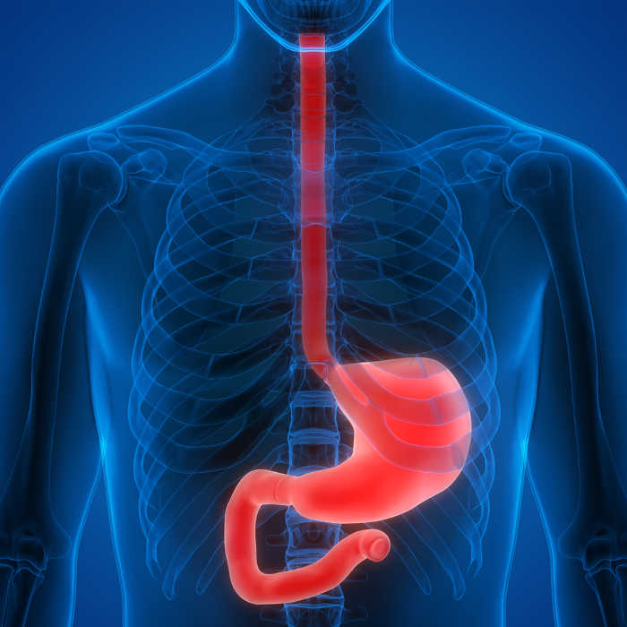 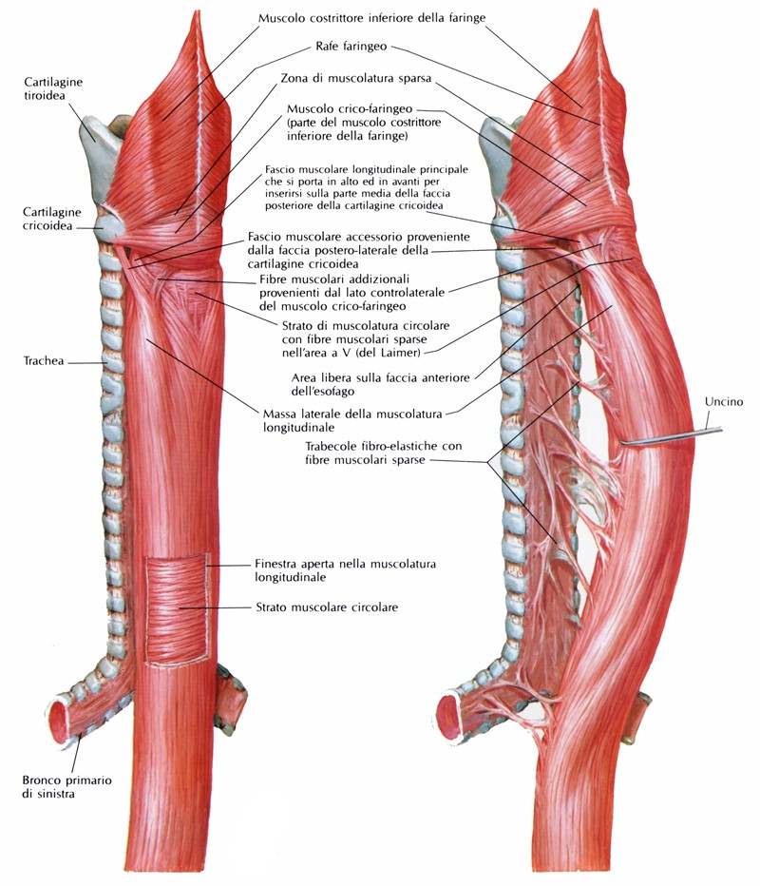

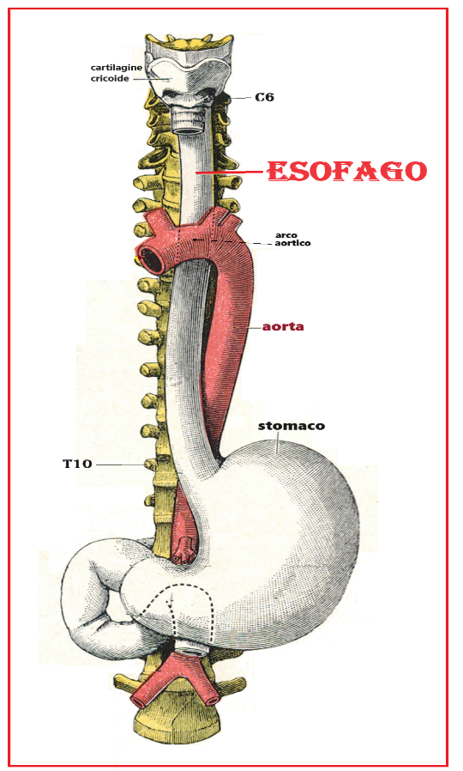

**RIFERIMENTI BIBLIOGRAFICI**

* Kohn GP, Price RR, DeMeester SR, Zehetner J, Muensterer OJ, Awad Z, Mittal SK, Richardson WS, Stefanidis D, Fanelli RD; SAGES Guidelines Committee. **Guidelines for the management of hiatal hernia. SurgEndosc. 2013** Dec;27(12):4409-28. doi: 10.1007/s00464-013-3173-3. Epub 2013 Sep 10. PMID: 24018762.
* Sfara A, Dumitrascu DL. **The management of hiatal hernia: an update on diagnosis and treatment. Med Pharm Rep. 2019** Oct;92(4):321-325. doi: 10.15386/mpr-1323. Epub 2019 Oct 25. PMID: 31750430; PMCID: PMC6853045.
* Slater BJ, Dirks RC, McKinley SK, Ansari MT, Kohn GP, Thosani N, Qumseya B, Billmeier S, Daly S, Crawford C, P Ehlers A, Hollands C, Palazzo F, Rodriguez N, Train A, Wassenaar E, Walsh D, Pryor AD, Stefanidis D. **SAGES guidelines for the surgical treatment of gastroesophageal reflux (GERD). SurgEndosc. 2021** Sep;35(9):4903-4917. doi: 10.1007/s00464-021-08625-5. Epub 2021 Jul 19. PMID: 34279710.
* Slater BJ, Collings A, Dirks R, Gould JC, Qureshi AP, Juza R, Rodríguez-Luna MR, Wunker C, Kohn GP, Kothari S, Carslon E, Worrell S, Abou-Setta AM, Ansari MT, Athanasiadis DI, Daly S, Dimou F, Haskins IN, Hong J, Krishnan K, Lidor A, Litle V, Low D, Petrick A, Soriano IS, Thosani N, Tyberg A, Velanovich V, Vilallonga R, Marks JM. **Multi-society consensus conference and guideline on the treatment of gastroesophageal reflux disease (GERD). SurgEndosc. 2023** Feb;37(2):781-806. doi: 10.1007/s00464-022-09817-3. Epub 2022 Dec 18. PMID: 36529851.
* Zaninotto G, Bennett C, Boeckxstaens G, Costantini M, Ferguson MK, Pandolfino JE, Patti MG, Ribeiro U Jr, Richter J, Swanstrom L, Tack J, Triadafilopoulos G, Markar SR, Salvador R, Faccio L, Andreollo NA, Cecconello I, Costamagna G, da Rocha JRM, Hungness ES, Fisichella PM, Fuchs KH, Gockel I, Gurski R, Gyawali CP, Herbella FAM, Holloway RH, Hongo M, Jobe BA, Kahrilas PJ, Katzka DA, Dua KS, Liu D, Moonen A, Nasi A, Pasricha PJ, Penagini R, Perretta S, Sallum RAA, Sarnelli G, Savarino E, Schlottmann F, Sifrim D, Soper N, Tatum RP, Vaezi MF, van Herwaarden-Lindeboom M, Vanuytsel T, Vela MF, Watson DI, Zerbib F, Gittens S, Pontillo C, Vermigli S, Inama D, Low DE.**The 2018 ISDE achalasia guidelines. Dis Esophagus. 2018** Sep 1;31(9). doi: 10.1093/dote/doy071. PMID: 30169645.
* Oude Nijhuis RAB, Zaninotto G, Roman S, Boeckxstaens GE, Fockens P, Langendam MW, Plumb AA, Smout A, Targarona EM, Trukhmanov AS, Weusten B, Bredenoord AJ. **European guidelines on achalasia: United European Gastroenterology and European Society of Neurogastroenterology and Motility recommendations. UnitedEuropeanGastroenterol J. 2020** Feb;8(1):13-33. doi: 10.1177/2050640620903213. PMID: 32213062; PMCID: PMC7005998.
* Jung HK, Hong SJ, Lee OY, Pandolfino J, Park H, Miwa H, Ghoshal UC, Mahadeva S, Oshima T, Chen M, Chua ASB, Cho YK, Lee TH, Min YW, Park CH, Kwon JG, Park MI, Jung K, Park JK, Jung KW, Lim HC, Jung DH, Kim DH, Lim CH, Moon HS, Park JH, Choi SC, Suzuki H, Patcharatrakul T, Wu JCY, Lee KJ, Tanaka S, Siah KTH, Park KS, Kim SE; Korean Society of Neurogastroenterology and Motility.**2019 Seoul Consensus on Esophageal Achalasia Guidelines. J NeurogastroenterolMotil. 2020** Apr 30;26(2):180-203. doi: 10.5056/jnm20014. Erratum in: J NeurogastroenterolMotil. 2021 Jul 30;27(3):441-442. PMID: 32235027; PMCID: PMC7176504.